# 異動：

自動顯示原值，交易代碼、結案日期、結案原因、通訊電話可以修改

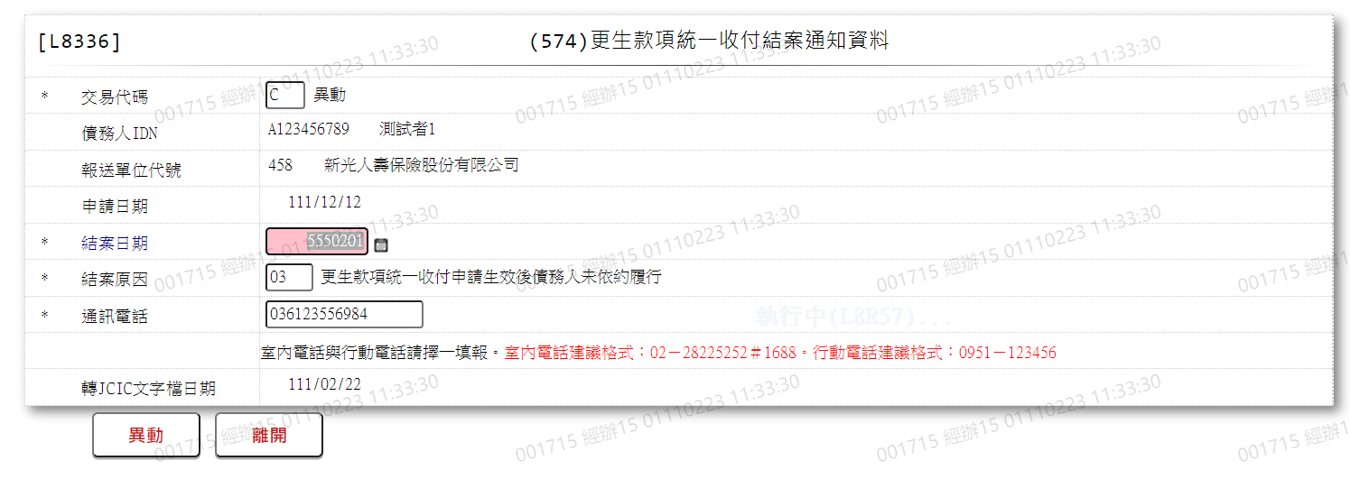

1. 交易代碼

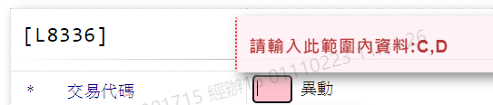

1. 結案日期

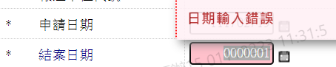



1. 結案原因



1. 通訊電話